analyse

Beter Bereikbaar Wageningen

De afgelopen periode werd 'Wageningen' diverse malen opgeschrikt door plannen om meer asfalt aan te leggen. Eerst kwam de Provincie Gelderland met een 'Rondje Campus', daarna kwam ons college (Stadspartij, GL en D'66) met een plan om de Nijenoordallee te verbreden en nu weer met een 'Rondje Campus'. De SP vind het uitstekend dat er nagedacht wordt over de bereikbaarheid van Wageningen. Jammer dat de discussie is versmald tot de bereikbaarheid van de Campus, maar het is niet anders. Meer asfalt is voor de SP bespreekbaar, mits de noodzaak goed is aangetoond. Helaas is dat bij al deze voorstellen niet gebeurd.

Verkeerstellingen

De provincie Gelderland houdt overal regelmatig verkeerstellingen. Op de N781 tussen de Kielekampsteeg en de Droevendaalsesteeg is de afgelopen jaren ook de hoeveelheid autoverkeer geteld. Uit de cijfers blijkt dat het autoverkeer de afgelopen periode is afgenomen. In het onderstaand schema zijn de werkelijke tellingen van de provinciale wegen aangegeven.
Mansholtlaan:
Jaar | 2008 | 2009 | 2010 | 2011 | 2012 | 2013 | 2014 | 2015
Auto's | 21.830 | 21.550 | 22.100 | 21.170 | 20.690 | 20.520 | 20.110 | 20.440
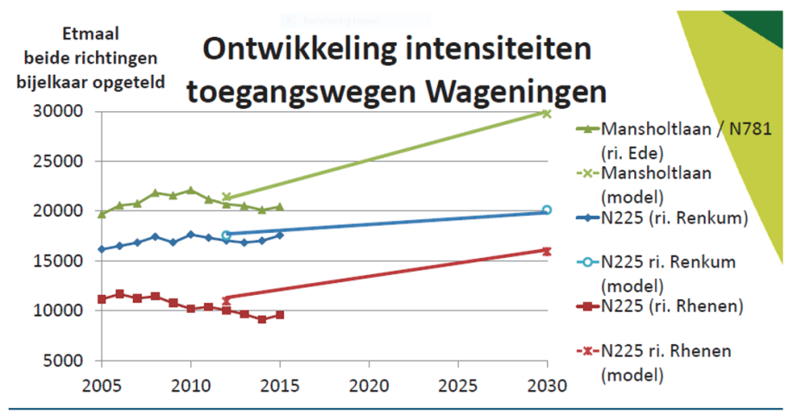
Cijfers en diagram uit rapport Haskoning.DHV 2017
Bereikbaarheidsprobleem in Wageningen?

In het rapport van het ingenieursbureau Royal Haskoning/DHV zijn de bestaande gegevens heel merkwaardig geïnterpreteerd. Hun model gaat uit van een enorme groei van de hoeveelheid verkeer, terwijl dat niet onderbouwd wordt door de bekende gegevens en toekomstvisie. In het diagram vormen de werkelijk getelde aantallen auto’s en de doorgetrokken streep van Haskoning/DHV een vreemde combinatie. De suggestieve interpretatie van Royal Haskoning-DHV geeft een verkeersgroei van 15-20% in 2030. Dat is ongeveer 1% per jaar!. De SP vindt de interpretatie van DHV geen reëele basis voor een discussie over de bereikbaarheid van Wageningen.

Volgens de SP is er voorlopig niet meer asfalt nodig. Dat betekent geen extra asfalt op de Nijenoordallee en niet langs Noordwest/over de Campus.
Voorstellen
De spitsdrukte en de bereikbaarheid van de Campus kan aangepakt worden door:
- Betaald parkeren op de Campus:
Op de Campus betaald parkeren invoeren.
- Een betere afstemming verkeersdeelnemers:
Scholen, woon-werkverkeer, colleges WUR, e.d.
- Openbaar vervoer en fiets:
Openbaar vervoer verbeteren. De opstelplaatsen voor fietsers bij de stoplichten aan beide zijden van de Nijenoordallee verbreden, bv. 5 meter. Hierdoor kunnen veel meer fietsers tegelijk oversteken en blokkeren ze het autoverkeer in de spits niet.
- Verplichten mobiliteitsplan W12(de twaalf grootste werkgevers in Wageningen):
Onderwerpen; Stimuleren OV gebruik, carpoolen belonen en E-bike gebruik promoten. (Op dit moment heeft o.a. de WUR geen plan).
- Verkeersmanagement:
Ontmoediging sluipverkeer A12 –A50 (Matrix borden!). Stoplichten i.p.v. rotondes, Intelligente afstelling verkeerslichten t.b.v. doorstroming.
- Een westelijke ingang van de Campus:
Een (spits)-toegang Campus aan westzijde die doodloopt bij een parkeerplaats/garage, scheelt verkeer (en geluid) op de Nijenoordallee.

Hoe nu verder?
Kijk voor actuele informatie op onze website:
wageningen (www.wageningen.sp.nl)

